Jelgavas Tehnikums

Mareks Mateša

Inventarizācijas sistēmas izstrāde

Kvalifikācijas darbs
kvalifikācijas ieguvei
programmēšanas tehniķis

Darba izpildītājs: ………………………………………………….. 410. gr. izgl. M.Mateša
paraksts, datums

Jelgava 2021

ANOTĀCIJA
Mateša M. inventarizācijas sistēmas izstrāde: kvalifikācijas darbs. Jelgava: JT, 2021. ?? lpp., ?? att., ? tab., ? resursi., ? pielikumi

Inventarizācijas sistēmas izstrāde uzņēmumam. Sistēma izstrādāta tieši inventarizācijas procesam un objektu pārvaldīšanai.
Sistēma nav publiski pieejama, klienti to glabā lokāli uz viena datora, kura tehniskās specifikācijas bija iepriekš zināmas. Šī iemesla dēļ, nevajadzēja saskarties ar daudzām plaši pazīstamām problēmām, kā, piemēram, sistēmas drošību no ārpasaules uzbrukumiem.
Aplikācijas izstrādes periods: no 2020. gada 1. septembra līdz 2021. gada 26. februārim, 2021.

ANOTATION
Mateša M. inventarizācijas sistēmas izstrāde: kvalifikācijas darbs. Jelgava: JT, 2021. ?? lpp., ?? att., ? tab., ? resursi., ? pielikumi

Inventarizācijas sistēmas izstrāde uzņēmumam. Sistēma izstrādāta tieši inventarizācijas procesam un objektu pārvaldīšanai.
Sistēma nav publiski pieejama, klienti to glabā lokāli uz viena datora, kura tehniskās specifikācijas bija iepriekš zināmas. Šī iemesla dēļ, nevajadzēja saskarties ar daudzām plaši pazīstamām problēmām, kā, piemēram, sistēmas drošību no ārpasaules uzbrukumiem.
Aplikācijas izstrādes periods: no 2020. gada 1. septembra līdz 2021. gada 26. februārim, 2021.

saturs

Attēlu saraksts

Ievads
Darba mērķis: Izstrādāt inventarizācijas sistēmu objektu pārvaldīšanai un pārbaudei pēc klienta prasībām.
Darba izpildes struktūra:
- Komunikācija ar klientu, noskaidrot galvenās prasības.
- Darba sākotnējā izstrāde, resursu iepazīšana, izveidot pamata lietas un funkcionalitātes, lai saprastu, ko būs iespējams realizēt, ko nebūs.
- Atkārtota padziļinātā komunikācija ar klientu, lai apspriestu to, kādas problēmas vai alternatīvie risinājumi ir radušies sākotnējā stadijā. Kā to risināt un apspriest tieši funkcionālās prasības, tā kā vizuāli nekādu noteiktu prasību nav.
- Tiek uzturēta saikne ar klientu arī visa turpmākā darba procesa gaitā, vienojoties par niansēm, kas rodas darba laikā, taču lielā mērā tiek strādāts patstāvīgi, pieturoties pie sākotnējām prasībām.
- Iekšējā testēšana. Kad pamata funkcionalitāte ir pabeigta, veic sistēmas testēšanu, kurā iekļauj dažādu funkciju izmantošanu paredzētos un neparedzētos veidos, ar kuriem varētu saskarties lietotājs.
- Alpha testēšana. Kad darba dizains un funkcionalitāte ir pabeigta, un kļūdas no iepriekšējās testēšanas ir izlabotas, programmatūra tiek iesniegta klientiem. Šo programmēšanas stadiju arī sauc par “User acceptance testing”, kurā programma ir sasniegusi adekvātu līmeni, kurā to jau var izmantot bez būtiskām kļūmēm. Klients dod vairāk nefunkcionālo lietu atsauksmes, tikmēr izstrādātājs testē tehniskās lietas.
- Programmatūras integrācija. Kad visas programmatūras kļūmes un problēmas ir novērstas, programmatūra tiek nodota klientam un tiek uzstādīta uz viņu datora. Programmas cikls ir pabeigts un programmatūra ieiet produkcijas vidē, kas nozīmē, ka programma ir sasniegusi optimālu lietošanu un ir palaista reālajā pasaulē.

Izmantotā terminoloģija un saīsinājumi [1]:
QR
Bootstrap
MariaDB

1. Darba prasības

1.1 Funkcionālās prasības
Sākotnēji, sazinoties ar klientu, tapa skaidrs, ka būs nepieciešams saraksts tabulas veidā ar objektu jeb inventāra pārskatu ar iespēju pievienot un dzēst ierakstus un rediģēt informāciju par tiem. Kā arī potenciāla iespēja iekļaut QR kodu lasītāju, kuru izmantot pašā inventarizācijas procesā, aizstājot parastās uzlīmes uz inventāra priekšmetiem.
Kā arī tiek iekļauta responsīvā pielāgošanās pārlūka loga izmēram, ņemot vērā, ka darba vietā ir dažādi monitori, uz kuriem varētu tikt atvērta šī sistēma, kā arī iespējami uz viena ekrāna atvērt vairākas programmas, pārlūkus vai ko citu.
Projektā tiek izmantots CRUD (Create, read, update, delete) princips, ar kuru drīkst pārlūkā izveidot, apskatīt, rediģēt un dzēst ierakstu, piesaistot Bootstrap vizuālajai pusei.
Jābalstās uz WAMP vietējā servera, izmantojot MariaDB datubāzi, kur glabāt datus.

1.1.1. Lietotāju sistēma
Tika paredzēts iekļaut vienkāršu lietotāju sistēmu dotajai inventarizācijas sistēmai, nodrošinot minimālu aizsardzību. Būs izveidots viens lietotājs, ar kura palīdzību varēs piekļūt izveidotajai sistēmai un pārvaldīt to. Šī funkcionālā prasība teorētiski nav nepieciešama, jo dators atradīsies vienā telpā, kurā piekļuve ir tikai dažiem cilvēkiem, taču visādam gadījumam tika izlemts to iekļaut, kā arī iespēja izstrādātājam iepazīties ar šo lauciņu vairāk, ņemot vērā, ka šis projekts tika veidots paralēli praksei.

1.1.1.1. Pieslēgšanās logs
Pirmais, kas sagaida, mēģinot pieslēgties, ir pieslēgšanās logs (skat. 1. att.), kurā nepieciešams ievadīt lietotājvārdu un paroli, lai tiktu tālāk. Taču sākuma etapā tika nolemts arī atstāt reģistrēšanās iespēju jeb iespēju izveidot profilu.
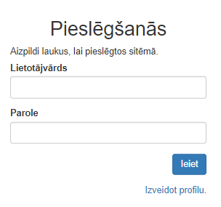
1. att. Pieslēgšanās logs.
Protams, tiek veikta arī pārbaude, vai pastāv ievadītais lietotājvārds un paroles
atbilstība lietotājam. Ja ievadītais lietotājvārds nepastāv, tad arī tiek parādīts atbilstošs brīdinājums (2. att.).
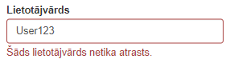
2. att. Lietotājvārda neatbilstība.
Savukārt, ja ievadītā parole noteiktajam lietotājam ir ievadīta nepareizi arī par to tiek brīdināts (skat. 3. att.). Jānodrošina, ka ievadlaukā, kur tiek rakstīta parole, simboli tiek aizstāti ar zvaigznītes „*” simbolu, ko sniedz noklusējuma funkcija interneta pārlūkam šajos gadījumos.
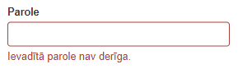
3. att. Paroles neatbilstība.

1.1.1.2. Reģistrēšanās logs
Kā jau iepriekš tika minēts, sākumā tiks atstāta iespēja arī izveidot lietotāju, ar kuru piekļūt nepieciešamajai informācijai, pārejot no pieslēgšanās loga, nospiežot izcelto tekstu „Izveidot profilu.” (skat. 1. att.). Formā nepieciešams ievadīt lietotājvārdu, paroli un atkārtotu paroli (skat. 4. att.).
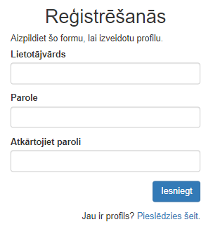
4. att. Reģistrēšanās logs.
Arī, veidojot jaunu lietotāju, ir savi kritēriji, kuri jāievēro dažas prasības, piemēram, nedrīkst atkārtoties lietotājvārds, ja tāds jau eksistē, citādāk tiek parādīts kļūmes paziņojums (skat. 5. att.).
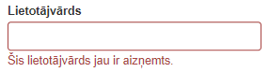
5. att. Lietotājvārds nav pieejams.
Paroles laukiem ir tikai 2 prasības, kuras jāievēro, veidojot lietotāju. Pirmkārt, parolei jāsastāv no vismaz sešiem simboliem un, otrkārt, abos laukos parolēm jāsakrīt, pretējā gadījumā tiek parādīti kļūmju paziņojumi (skat. 6. att. un 7. att.).
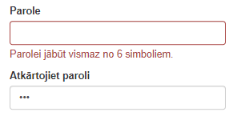
6. att. Parole ir par īsu.
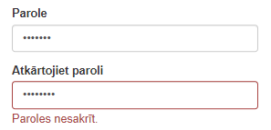
7. att. Paroles nesakrīt.
Ja lietotājs tiek korekti izveidots un viss atbilst prasībām, tad automātiski lietotājs tiek pārvirzīts uz iepriekš minēto pieslēgšanās lapu.

1.1.2. Objektu saraksts
Galvenā sadaļa (skat. 9. att.), kurā tiek attēlots saraksts jeb tabula (skat. 8. att.) ar ievietotajiem objektiem, atrodas darbību pogas ar ierakstiem, kā arī pogas, ar kuru palīdzību pāriet uz citām sadaļām, virs saraksta.
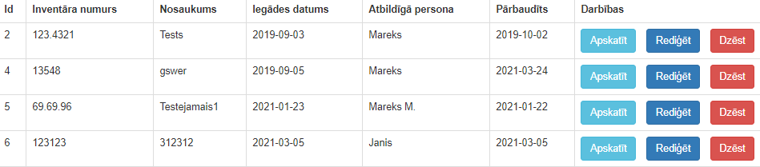
8. att. Objektu saraksts.

1.1.2.1. Saraksts
Objektu sarakstā tiek attēlota informācija par objektu (skat. 1. tabulu).
- ID;
- inventāra nosaukumu;
- iegādes datumu;
- atbildīgo personu;
- pārbaudes datumu jeb datums, kad veikta inventarizācijas vai objekta esamības un stāvokļa pārbaude;
- pogas, ar kurām var veikt darbības ar šo ierakstu (funkcionāli tās izpildās sekojoši – tiek noteikta rinda, kurā atrodas poga un attiecīgais ieraksts, nosakot tā ID numuru, pēc kura veikt sekojošās darbības):
  - apskatīt (tiek noteikts ID un atveras ieraksta apskatīšanas lapa),
  - rediģēt (tiek noteikts ieraksta ID un atvērta ieraksta rediģēšanas lapa),
  - dzēst (tiek noteikts rindā esošā ieraksta ID un parādās brīdinājuma logs ar apstiprinājumu, par ieraksta dzēšanu no tabulas un datu bāzes).
Kā arī pogas virs tabulas, ar kuru palīdzību pāriet uz citām sadaļām, piemēram, „Pievienot jaunu objektu”, „QR kodu skenēšana” un „Meklēšana”. Lapas augšējā kreisajā stūrī ir poga „Iziet”, lai atvienotos no lietotāja, kurā pašlaik ir pieslēdzies datora lietotājs.
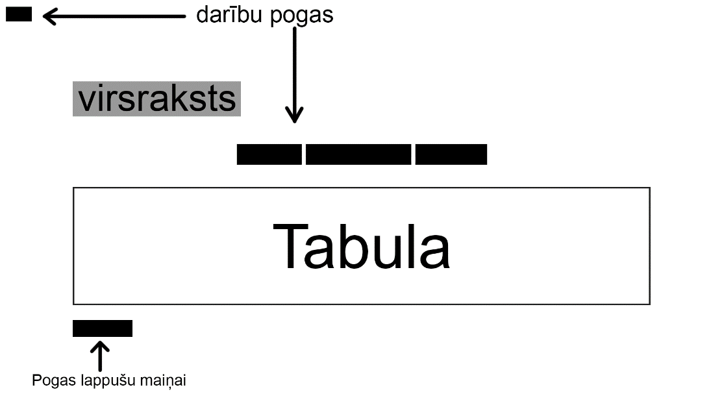
9. att. Galvenā sadaļa.

1.1.2.2. Saraksta dalīšana lappusēs
Saprotot to, ka sarakstā jau sākumā būs diezgan daudz ierakstu, tad viena no prasībām ir sadalījums lappusēs, lai visa informācija netiktu parādīta vienā garā sarakstā. Izstrādes stadijā un pirmajā lietošanas laikā vērtība, cik daudz ierakstu tiek attēlots vienā lapā, mainījās, lai saprastu, cik ir optimāls daudzums komfortablai darbībai ar ierakstiem un to pārskatīšanai, taču sākotnējā vērtība ir 10 ieraksti vienā lapā.
Lapu veidošana un to daudzums tiek attēlots zem tabulas kreisajā malā ar iespēju spiest uz cipariem vai bultiņām, kas blakus tiem (skat. 10. att.).
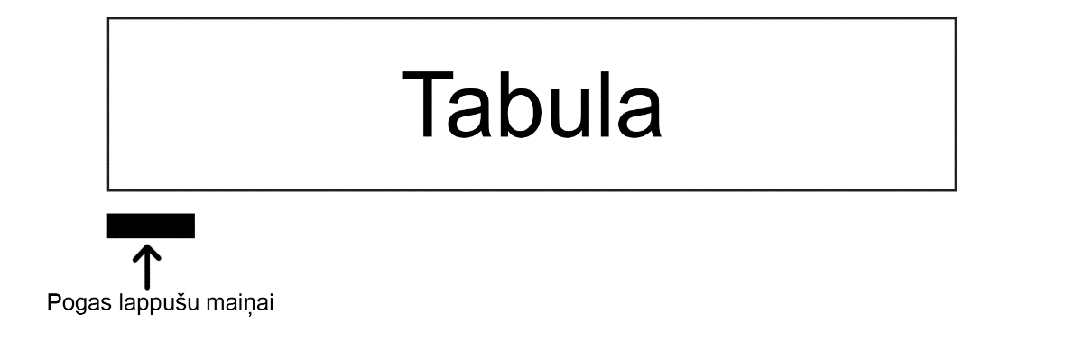
10. att. Lappušu veidošana.

1.1.2.3. Darbības ar ierakstiem

1.1.2.3.1. Ieraksta pievienošana
Kā iepriekš ir minēts, tad galvenajā sadaļā ir poga, ar kuru var pāriet uz sadaļu, kurā tiek izveidots jauns tabulas ieraksts. Tajā ir aizpildes forma (skat. 13. att.) ar detalizētāku informāciju par objektu ar sekojošajiem ievades laukiem (skat. 1. tabulu) – inventāra numurs, nosaukums, iegādes datums, atbildīgā persona, attēls (nav obligāti aizpildāms, bet pastāv iespēja pievienot attēlu JPG, JPEG, PNG vai GIF formātā, kas nepārsniedz 1MB), ieraksta izveidošanas datums, pārbaudes datums.
Visi lauki, izņemot lauku „Attēls”, ir obligāti aizpildāmi, citādāk ieraksts netiek saglabāts un pievienots kopējam sarakstam, attēlojot brīdinājuma logu (skat. 11. att.), taču veiksmīgi ievadot visu informāciju, ieraksts tiek pievienots sarakstam un parādās brīdinājums (skat. 12. att.) par veiksmīgu darbību.
Pievienošanas lapā (skat. 13. att.), tabulas pēdējā rindā klāt ir pogas, lai saglabātu ierakstu “Saglabāt” un poga “Atpakaļ uz sarakstu”, lai tiktu atpakaļ. Kā arī poga virs virsraksta, lapas kreisajā, augšējā stūrī “Iziet”, lai atslēgtos no lietotāja.
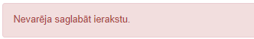
11. att. Nevarēja saglabāt ierakstu.
12. att. Ieraksts saglabāts.
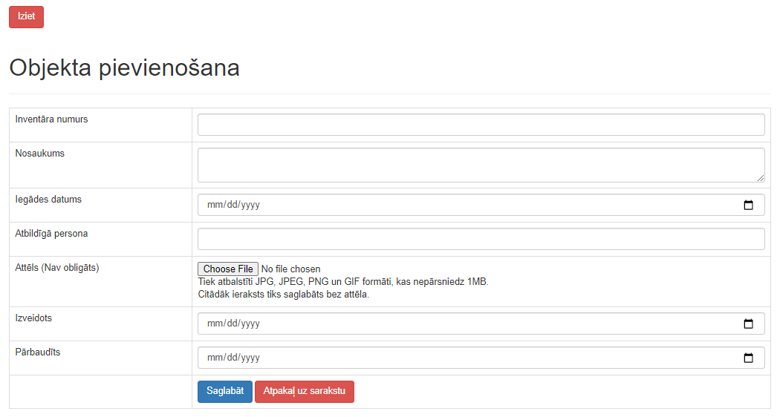
13. att. Objekta pievienošanas forma.
Lauka nosaukums | Ievadierīce
Inventāra numurs | Teksta ievadlauks
Nosaukums | Daudzrindu teksta ievadlauks
Iegādes datums | Datuma izvēles logs (pārlūka noklusējuma)
Atbildīgā persona | Teksta ievadlauks
Attēls | Faila izvēles poga (pārlūka noklusējuma) ar tekstu „Choose File”
Izveidots | Datuma izvēles logs (pārlūka noklusējuma)
Pārbaudīts | Datuma izvēles logs (pārlūka noklusējuma)
Darbības pogas | „Saglabāt” un „Atpakaļ uz sarakstu”
1. tabula. Pievienošanas formas ievadierīces.

1.1.2.3.2. Ieraksta dzēšana
Ieraksta dzēšana notiek ļoti viegli, izmantojot tikai vienu pogu “Dzēst”, kas tiek attēlota objektu sarakstā pretim atbilstošajam objektam. Papildus nosacījums ir tāds, ka tiek parādīts brīdinājuma logs ar tekstu ”Esat pārliecināti?”, kas pēc noklusējuma iestatīts interneta pārlūkam, (skat. 14. att.) par dzēšanu, lai lietotājs varētu apstiprināt, ka tiešām vēlas to izdarīt, lai netiktu izdzēsts kāds ieraksts nejaušā kārtā.
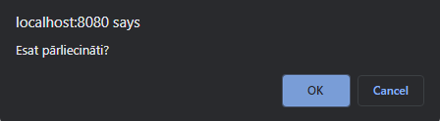
Attēls Nr. 14. Dzēšanas apstiprinājums.

1.1.2.3.3. Ieraksta apskatīšana
Objektu saraksta tabulas sadaļā „Darbības”, nospiežot uz pogas „Apskatīt”, notiek apskates lapas atvēršana (skat. 15. att. kurā var apskatīt informāciju par izvēlēto objektu detalizētāk nekā tas redzams galvenajā sadaļā. Tiek attēlota pilna informācija, kāda tik ievadīta, izveidojot objektu.
Ja tika pievienots attēls, tad tas tiek attēlots šajā sadaļā, taču, ja tas netika pievienots, tiek ierakstīts "Attēls" laukā „Attēls netika atrasts”, jo pastāv arī iespēja, kas tas ir bijis dzēsts.
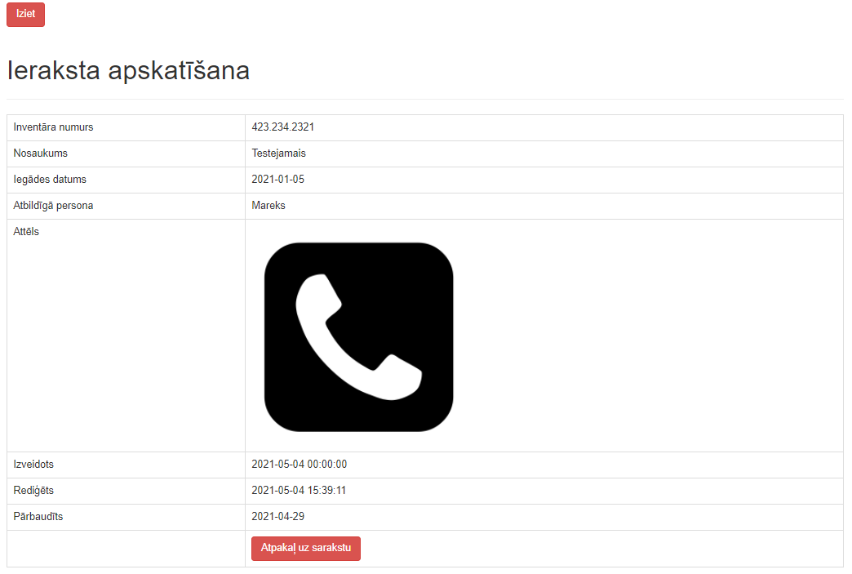
Attēls Nr. 15. Ieraksta apskatīšana.

1.1.2.3.4. Ieraksta rediģēšana
Objektu saraksta tabulas sadaļā „Darbības”, nospiežot uz pogas „Rediģēt”, notiek rediģēšanas lapas atvēršana (skat. 16. att.), kurā iespējams mainīt informāciju par ierakstu (skat. 2. tabulu) – inventāra numuru, nosaukumu, iegādes datumu, pārbaudes datumu un atbildīgo personu.
Lauka nosaukums | Ievadierīce
Inventāra numurs | Teksta ievadlauks
Nosaukums | Daudzrindu teksta ievadlauks
Iegādes datums | Datuma izvēles logs (pārlūka noklusējuma)
Pārbaudīts | Datuma izvēles logs (pārlūka noklusējuma)
Atbildīgā persona | Teksta ievadlauks
Attēls | Attēlo atbilstošo attēlu, ja nav, tad uzrāda tekstu „Attēla nav vai netika atrasts”
2. tabula. Rediģēšanas formas ievadierīces.
Lapas augšgalā, kā citur, atrodas poga, ar kuru atslēgties no lietotāja, taču lejasdaļā pogas mazliet atšķiras no citām sadaļām, jo blakus pogām „Atpakaļ uz sarakstu” un „Saglabāt izmaiņas” vēl parādās poga „Uz skenēšanu”, kas pievienota ērtākai darbībai, kura saistīta ar QR kodu skeneri. Tā tiek aprakstīta vēlāk.
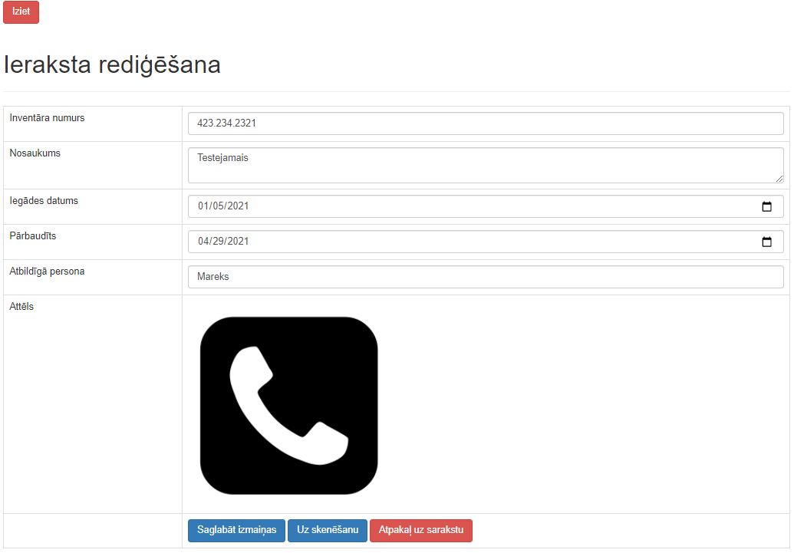
16. att. Ieraksta rediģēšana.
Veiksmīgas saglabāšanas rezultātā tiek parādīts lauks, ka tas ir izdarīts (skat. attēlu Nr. 16.), lai lietotājs ir informēts un pārliecināts, ka darbība veikta korekti.
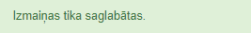
17. att. Izmaiņas tika saglabātas.

1.1.3. Meklēšanas sadaļa
Galvenajā sadaļā augšpusē atrodas poga “Meklēšana”, kas noved pie lapas (skatīt 18. att.), kurā iespējams veikt objektu meklēšanu pēc inventāra numura. Dati tiek attēloti saraksta veidā pēc principa, kas tiek ievērots arī galvenās sadaļas objektu sarakstā. Līdzīgi pilnīgi visām lapām, tajā atrodas poga „Iziet”, lai atslēgtos no lietotāja.
Vienu brīdi šķita laba opcija pievienot meklēšanu galvenajā sadaļā, taču tika lemts, ka tas nav visu laiku nepieciešams, tāpēc to pārvietojām uz atsevišķu lapu.
Sākotnēji tika plānots veikt meklēšanu pēc vairākiem kritērijiem, piemēram, inventāra numurs, atbildīgās personas un ID, ievadot informāciju meklēšanas logā virs tabulas un nospiežot pogu „Atlasīt”, taču klients saprata, ka tas nav nepieciešams, tāpēc šī funkcija tika mainīta darba procesā, lai pielāgotos prasībām.
Gadījumā, ja nepieciešamais objekts netiek atrasts, pastāv iespēja pievienot jaunu objektu ar pogas palīdzību, kas atrodas augšpusē, vai doties atpakaļ uz galveno sarakstu ar pogu „Atpakaļ uz sarakstu”.
Meklēšanas process notiek sekojoši – tiek ievadīta daļa vai pilnībā viss inventāra numurs un pēc pogas „Atlasīt” nospiešanas tiek attēloti atbilstošie meklēšanas rezultāti.
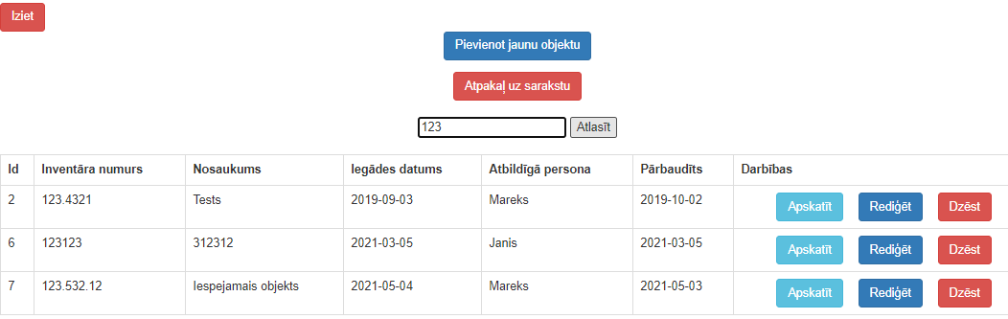
Attēls Nr. 18. Meklēšanas lapa.

1.1.4. QR koda skenēšana
Pēc vienošanās ar klientu tika nolemts izmantot pašai QR kodu skenēšanas nodrošināšanai jau gatavu funkcionālo daļu no publiski pieejamās bibliotēkas GitHub [1] platformā. Tiek izmantots “Instascan” darbs, kura autori ir Chris Schmich un Anders Skarby.

1.1.4.1. Skenēšanas lapa
Viens no būtiskākajiem šī projekta mērķiem bija inventarizācijas procesa vienkāršošana, aizvietojot esošo sistēmu ar citādāku metodi un tehnoloģijām.
Uzņēmumā sākotnēji tika izmantots elektronisks žurnāls, kurā tika manuāli ievadīti dati par veikto pārbaudes procesu, apskatot izmantotās uzlīmes, kuras tika līmētas uz objektiem. Uz tām tika norādīta telpa, kurā atrodas noteiktais objekts jeb inventāra priekšmets, atbildīgā persona un inventāra numurs. Klients informēja, ka plānots esošās uzlīmes aizvietot ar QR koda uzlīmēm, kurā iešifrēts inventāra numurs, tādējādi atvieglojot procesu, kura rezultātā jāizveido dotais projekts ar sadaļu, kas paredzēta skenēšanai (skat. 20. att.).

1.1.4.2. Darbības pogas
Lapas kreisās puses augšdaļā atrodas pogas „Atpakaļ uz sarakstu” un „Iziet” (skat. 19. att.), kas paredzētas, lai atgrieztos uz lapu, kurā var pārskatīt visu objektu sarakstu vai atslēgtos no lietotāja, kad beidz darbu dotajā sistēmā.
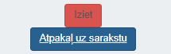
19. att. Darbības pogas skenēšanas lapā.
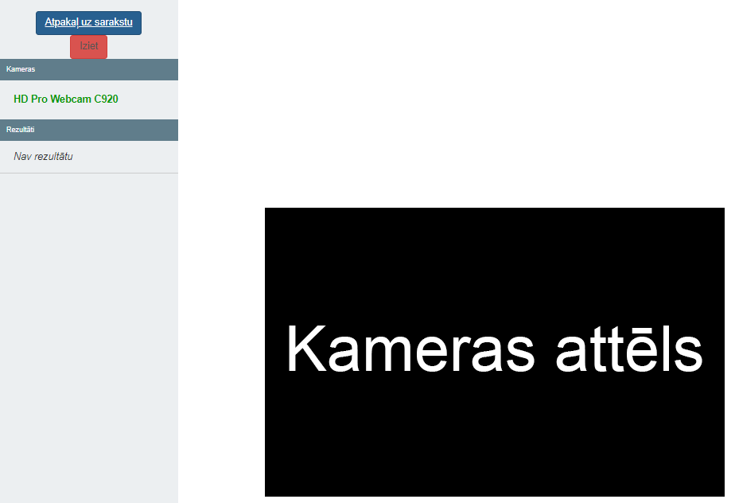
20. att. Skenēšanas lapa.

1.1.4.3. Kameru saraksts
Ņemot vērā faktu, ka darba vietā var tikt izmantotas vairākas iekārtas video nodrošināšanai, tad tika nolemts veidot sarakstu (skat. 21. att.) ar iekārtām, lai lietotājs varētu izvēlēties sev vēlamo iekārtu.
Situācija būs aptuveni tāda, ka viena videokamera tiks izmantota konferenču zvaniem utml., taču otra tiks novietota uz statīva vietā, ko arī izmantos inventāra uzlīmju skenēšanai.
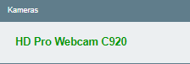
21. att. Kameru saraksts.

1.1.4.4. Rezultātu saraksts
Skenējot iepriekš izveidotās uzlīmes, kurās ir iešifrēti inventāra numuri, tiek attēloti rezultāti saraksta veidā (skat. 22. att.), nezaudējot iepriekšējo rezultātu, atrodoties vienā lapā. Noskenējot jaunu rezultātu, tas uz 3 sekundēm iekrāsojas, lai izceltos un varētu pamanīt, ka ir izmaiņas sarakstā.
Paši rezultāti tiek attēloti kā noskanētais inventāra numurs ar pogu zem tā. Poga tiek izmantota, lai pārietu uz noteiktā ieraksta rediģēšanas lapu (skat. 16. att.) un nomainītu pārbaudes datumu. Lai nezaudētu šo skenēšanas lapu, tad ieraksta rediģēšanas sadaļa tiek atvērta jaunā cilnē.
Skeneris atjauno rezultātus ik pēc 3 sekundēm, lai neveidots pārlieku ietilpīgs saraksts ar dublējošiem ierakstiem, kas var apgrūtināt darbinieka darbību.
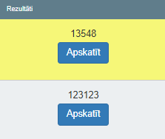
22. att. Rezultātu saraksts.

1.2. Nefunkcionālās prasības

1.2.1. Pogas
Lielākā daļa ar dizainu saistīto parametru tiek nodrošināta ar Bootstrap v3.3.7 pēc klienta vēlmēm, kuras tika apspriestas sākotnējā procesā. Tādējādi nodrošinot pogu krāsu un formu, ko sniedz šī versija (skat. 3. tabulu).
Lapas nosaukums | Pogas nosaukums | Bootstrap pogas stils
Pieslēgšanās | Ieiet | Btn-primary
Pieslēgšanās | Izveidot profilu | Iezīmēts teksts ar saiti
Reģistrēšanās | Iesniegt | Btn-primary
Reģistrēšanās | Pieslēdzies šeit | Iezīmēts teksts ar saiti
Objektu saraksts | Iziet | Btn-danger
Objektu saraksts | Pievienot jaunu objektu | Btn-primary
Objektu saraksts | QR kodu skenēšana | Btn-primary
Objektu saraksts | Meklēšana | Btn-primary
Objektu saraksts | Apskatīt | Btn-info
Objektu saraksts | Rediģēt | Btn-primary
Objektu saraksts | Dzēst | Btn-danger
Objekta pievienošana | Iziet | Btn-danger
Objekta pievienošana | Saglabāt | Btn-primary
Objekta pievienošana | Atpakaļ uz sarakstu | Btn-danger
Objekta pievienošana | Choose file | Noklusējuma poga faila izvēlei
QR kodu skenēšana | Iziet | Btn-danger
QR kodu skenēšana | Atpakaļ uz sarakstu | Btn-primary
QR kodu skenēšana | Apskatīt | Btn-primary
Meklēšana | Iziet | Btn-danger
Meklēšana | Pievienot jaunu objektu | Btn-primary
Meklēšana | Atpakaļ uz sarakstu | Btn-danger
Meklēšana | Apskatīt | Btn-info
Meklēšana | Rediģēt | Btn-primary
Meklēšana | Dzēst | Btn-danger
Meklēšana | Atlasīt | Noklusējuma pārlūka poga
Ieraksta apskatīšana | Iziet | Btn-danger
Ieraksta apskatīšana | Atpakaļ uz sarakstu | Btn-danger
Ieraksta rediģēšana | Iziet | Btn-danger
Ieraksta rediģēšana | Atpakaļ uz sarakstu | Btn-danger
Ieraksta rediģēšana | Saglabāt izmaiņas | Btn-primary
Ieraksta rediģēšana | Uz skenēšanu | Btn-primary
3. tabula. Pogu krāsas.
1.2.2. Virsraksti
Pilnībā visi virsraksti tiek dublēti kā cilnes nosaukums.
Pieslēgšanās un reģistrēšanās lapās virsraksti tiek veidoti pa vidu virs aizpildāmās formas, tie tiek noformēti kā otrā līmeņa virsraksti.
QR kodu skenēšanas lapā virsraksts nekur neparādās, neskaitot cilnes nosaukumu (skat. 23. att.), lai lapas dizains būtu maksimāli vienkāršs, iekļaujot tikai pašu nepieciešamo.

23. att. Cilnes nosaukums.
Pārējās lapās jeb sadaļās virsraksti tiek izvietoti zemāk par pogu „Iziet”, noformējot tos kā pirmā līmeņa virsrakstus, izmantojot Bootstrap v3.3.7 stilu, kas piešķirs gan fontu, tā izmēru un smalko līniju zem tā (skat. 24. att.).
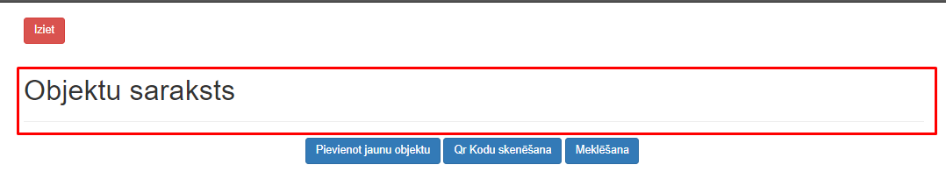
24. att. 1. līmeņa virsraksts.

1.2.3. Meklēšanas rīks
Izmantotā funkcija meklēšanai tiek realizēta ar teksta ievadlauku, kurā sākotnēji ievadīts vietturis (placeholder) ar tekstu “Meklēt…” (skat. 25. att.), blakus atrodas poga “Atlasīt” (tās vizuālais noformējums tiek piešķirts pēc pārlūka iestatījumiem), ar kuras palīdzību pēc teksta ievades un pogas nospiešanas, tiek attēloti atbilstošie rezultāti.
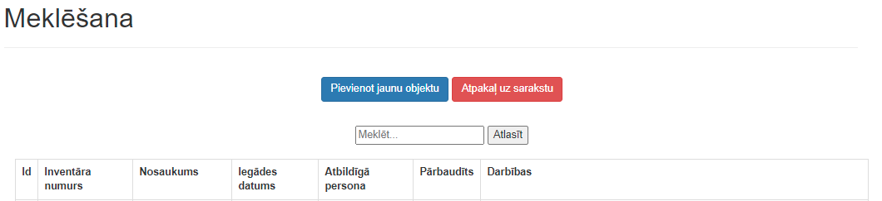
25. att. Meklēšanas rīks.

1.3. Drošības prasības
Tika noteikta prasība par lietotāju sistēmu dotajai inventarizācijas sistēmai, kas nodrošinās aizsardzību pret trešo personu piekļuvi informācijas apskatei, kas tiek attēlota. Citādi tiks nodrošināta datu aizsardzība, instruējot darbiniekus par standarta pasākumiem, piemēram, logu aizvēršana un durvju aizslēgšana, kad darbinieks dodas prom, neatstāt sistēmu atvērtu ar pierakstītu lietotāju utml.. Atbildīgā persona ir darbinieks, kurš strādā ar veidoto sistēmu.

2. Projekta realizācija

2.1. Darba uzsākšana
Šī projekta sākumā bija nepieciešams sagatavot savu darba vidi, lai izstrādes process būtu komfortabls, bet tas bija vienkārši, ņemot vērā, ka process bija attālināts un veicu visu savā ikdienas darba vietā – mājās.

2.2. Idejas un skices
Sākotnēji tika plānots izveidot tikai objektu sarakstu (skat. 26. att.), kur iespējams pievienot ierakstus, rediģēt, apskatīt un dzēst tos ar pogām, kas atrodas tabulas pēdējā kolonnā. Un pievienošana notiktu tāpat kā gala rezultātā – ar formas aizpildi, kas ir citā lapā, uz kuru noved pogas nospiešana, kas atrodas galvenajā sadaļā.
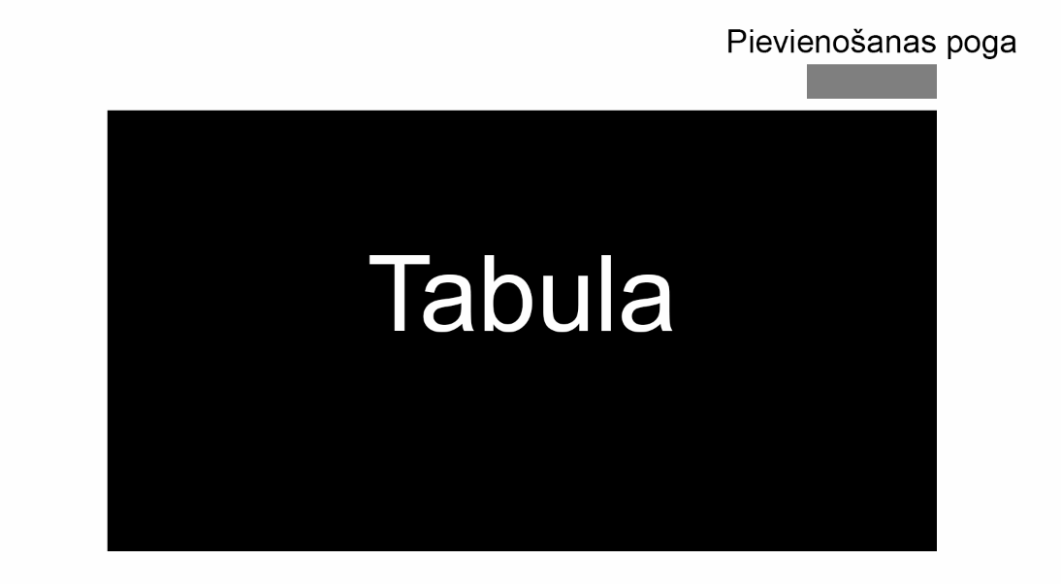
26. att. Sākotnējā skice.
Pēc pirmā etapa izveidošanas tika lemts ieviest lappušu veidošanas funkciju, jo pievienoto objektu bija pārāk daudz, lai tos attēlotu vienā logā, neritinot lapu uz leju. Kopā ar šo ideju parādījās arī doma pievienot meklēšanas sadaļu, kas gala rezultātā tika pārvietota atsevišķā lapā/sadaļā.
Darba gaitā klients saprata, ka potenciāli varētu sasaistīt meklēšanas rīku ar inventarizācijas procesu, lai to vienkāršotu un nav jāveic manuāli ieraksti. Tas bija iemesls sākt pētīt un mēģināt ieviest QR kodu skenēšanu darbā (skat. 27. att.), tādējādi izmanot kārtību inventarizācijas procesam uzņēmumā. Pēc sarunas un saskaņošanas ar klientu tika lemts izmantot publiski pieejamo skenēšanas rīku, kuru ierīkot atsevišķā lapā (1.1.4. QR koda skenēšana).
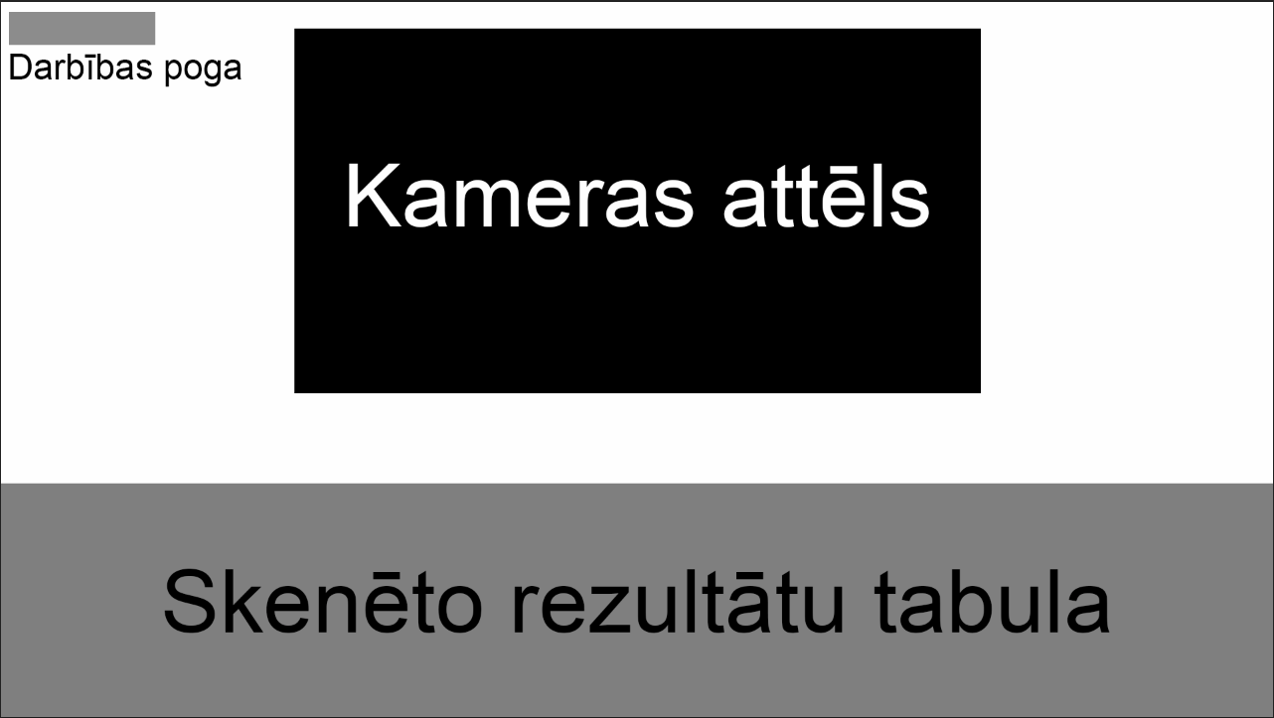
27. att. QR kodu skenēšanas lapas skice.
Neilgi pēc skenēšanas lapas izstrādes sākuma, konsultējoties ar klientu tika rasts risinājums ērtākai lietošanai – pārvietot rezultātu tabulu no horizontāla stāvokļa uz vertikālu, lai tas atrastos lapas kreisajā malā. Kā arī sadalīt to 2 sarakstos, kur vienā tiek attēlots saraksts ar pieejamajām video iekārtām, otrā skenētie rezultāti ar pogām, kas noved pie ieraksta rediģēšanas. Pēc šīm izmaiņām arī nonācām pie aptuvenā gala rezultāta sadaļai (skat. 28. att.).
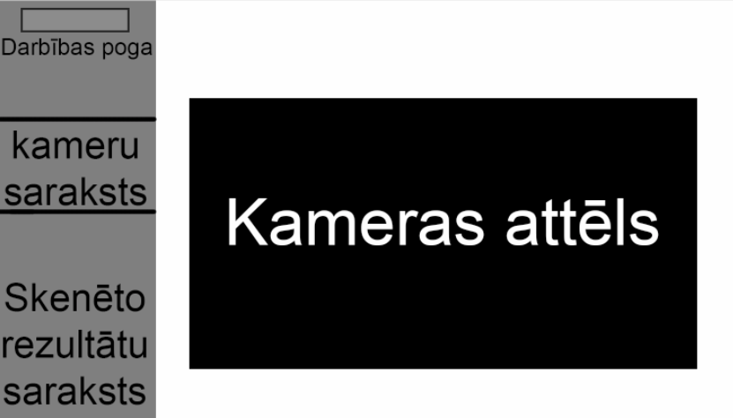
28. att. Gala skice QR sadaļai.
Pēdējā pievienotā daļa darbam bija vienkārša lietotāju sistēma, ar kuras palīdzību tika nodrošināta neliela aizsardzība, kas līdzīga arī citām iekārtām uzņēmumā.

2.3. Back-end izveide

2.3.1. Datubāze
Viena no sākotnējām prasībām bija izmantot Apache un MySQL lokālajam serveri šī projekta realizācijā, tāpēc arī datubāzei tika lemts izmantot MariaDB, kurā veidot datubāzi un nepieciešamās tabulas (skat. 29.att.), kuras savienot ar inventarizācijas sistēmu un lietotāju sistēmu.
Pirmajā kārtā tiek izveidota datubāze „invent” ar divām tabulām – „pamatlidzekli1” (skat. 30. att.) un „users” (skat. 31. att.).
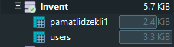
29. att. Datubāze un tās tabulas.
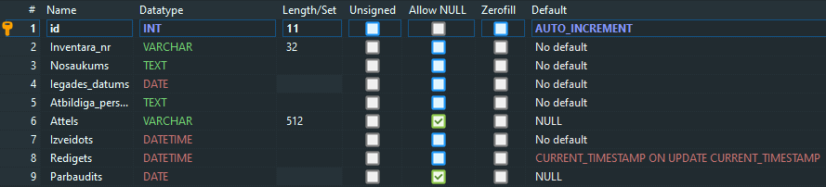
30. att. Tabula „pamatlidzekli1”.
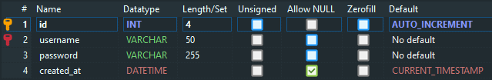
31. att. Tabula „users”.
„pamatlidzkeli1” tabulā tiek veidoti lauki ar nosaukumiem – id, Inventara_nr, Nosaukums, Iegades_datums, Atbildiga_persona, Attels, Izveidots, Redigets, Parbaudits, kur katram ir pretī atbilstošs datu tips.
ID (skat. 32. att.). Ieraksta unikālais numurs, tā tips ir INT jeb integer. Tas izvēlēts ar iemeslu, ka numerācijai netiks izmantots pārāk gara skaitļu virkne, taču vēl līdz galam nebija zināms, cik tieši, tāpēc norādītais skaitlis iekavās ir 11, kas arī nosaka ciparu daudzumu skaitlim. Laukam piešķirts noklusējumā AUTO_INCREMENT, kas piešķir iespēju automātiski katram nākamajam numuram (dotajā gadījumā - ID) piešķirt par vienu vērtību vairāk nekā iepriekšējam ierakstam. Šis lauks arī tiek definēts kā primārā atslēga noteiktajā tabulā.
32. att. ID lauka īpašības.
Inventara_numurs (skat. 33. att.). Konkrētā inventāra objekta numurs, pēc kura to atpazīst. Tips – VARCHAR, jo visbiežāk šim numuram tiks izmantoti cipari ar punktiem starp tiem (piemēram, 123.123.321), taču vēl pastāv iespēja, ka numura beigās tiek pievienots kāds latīņu alfabēta burts (piemēram, 123.123.123a). Maksimālais šī lauka garums ir noteikts ar skaitli 32, jo veidošanas brīdī uzņēmumā nepastāvēja numura ar vairāk nekā 16 simboliem, taču tiek ņemts vērā faktors, ka šie numuri tikai pagarinās.
33. att. Inventāra numura lauka īpašības.
Nosaukums (skat. 34. att.). Šis lauks tiks izmantots, lai aprakstītu inventāra objektu, tā nosaukumu vai detalizētāku informāciju. Konsultējoties ar klientu, īsti netika precizēts, cik apjomīgs var būt šis lauks, tāpēc tas tika atstāts bez noteikta garuma, tam automātiski tiem piešķirta noklusējuma maksimālā vērtība - 256.
34. att. Nosaukuma lauka īpašības.
Iegades_datums (skat. 35. att.). Šim laukam izvēlēts datu tips DATE, kurā tiks atzīmēts datums, kurā tika iegādāts noteiktais inventāra objekts. Tam netiek piešķirtas papildu īpašības, pamatojoties uz to, ka ievades formā lietotājs izvēlas attēlotajā logā datumu, kurš arī tiek saglabāts datubāzes tabulā ar formātu YYYY-MM-DD.
35. att. Iegādes datuma lauka īpašības.
Atbildiga_persona (skat. 36. att.). Izvēlētais datu tips ir TEXT, kurā var tikt ievadīts personas vārds, uzvārds, ieņemamais amats un nodaļa, kurā strādā, lai precizētu, kura persona ir atbildīga par noteiktu inventāra daļu/objektu, tāpēc ir izveidots līdzīgi ar nosaukuma lauku, kad nav piešķirts noteikts garums, bet tiek izmantots noklusējuma maksimālais garums – 256.
36. att. Atbildīgās personas lauka īpašības.
Attels (skat. 37. att.). Šim laukam piešķirts datu tips VARCHAR, kas ievietoto attēlu saglabā kā simbolu virkni, kas iekļauj ciparu un burtu virkni, kā arī attēla nosaukumu. Šim laukam piešķirtais garums ir 512, tāpēc ka nosaukums ar pievienoto virkni spēj savienoties kā diezgan apjomīgs nosaukums šim laukam. Pagaidām tas tika novērtēts kā optimālais variants. Kā arī šim laukam noteikta noklusējuma vērtība NULL, jo tas nav obligāti aizpildāms lauks un var palikt tukšs.
37. att. Attēla lauks īpašības.
Izveidots (skat. 38. att.). Šim laukam tiek piešķirts DATETIME tips, kas attēlos gan datumu, gan laiku, kurš ievadē parādās kā logs, taču tabulas pusē kā YYYY-MM-DD HH:MM:SS formāta datums ar laiku. Lietotājs šajā laukā saglabā datumu kurā tika izveidots ieraksts sistēmā par kādu no inventāra objektiem.
38. att. Izveidošanas datuma lauka īpašības.
Redigets (skat. 39. att.). Līdzīgi kā ar iepriekšējo jeb izveidošanas lauku, šim laukam tiek piešķirts DATETIME formāts ar papildus nosacījumu (CURRENT_TIMESTAMP; ON UPDATE CURRENT_TIMESTAMP), kas pie izmaiņu saglabāšanas rediģēšanas laukā, nomainīs šo vērtību uz tā brīža lietotāja sistēmas datumu un laiku ar formātu YYYY-MM-DD HH:MM:SS.
39. att. Rediģēšanas datuma lauka īpašības.
Parbaudits (skat. 40. att.). Šim laukam piešķirtais tips ir DATE, kuram tiek izmantots jau iepriekš minētais YYYY-MM-DD formāts, lai attēlotu datumu, kurā ir veikta inventarizācija un šī objekta esamības un stāvokļa pārbaude. Sākotnēji tiek piešķirta noklusējuma īpašība NULL, kas ļauj šīm laukam būt neaizpildītam, ņemot vērā faktu, ka inventarizācija var notikt kādu laiku pēc šī ieraksta izveidošanas.
40. att. Pārbaudes datuma lauka īpašības.
Līdzīgi ir ar otru tabulu „users”, taču tajā ir lauki ar nosaukumiem – id, username, password, created_at.
ID (skat. 41. att.). Ieraksta unikālais numurs, tā tips ir INT jeb integer. Tas izvēlēts ar iemeslu, ka numerācijai netiks izmantots pārāk gara skaitļu virkne, taču vēl līdz galam nebija zināms, cik tieši, tāpēc norādītais skaitlis iekavās ir 4, kas nosaka to, ka šis skaitlis nevar pārsniegt 9999 daudzumu. Šis lauks tiek definēts kā primārās atslēgas lauks, pēc kura vadīties. Laukam piešķirts pēc noklusējuma AUTO_INCREMENT, kas piešķir iespēju automātiski katram nākamajam numuram (dotajā gadījumā - ID) pievienot par vienu vērtību vairāk nekā iepriekšējam ierakstam.
41. att. Lietotāja ID lauka īpašības.
Username (skat. 42. att.). Laukam tiek piešķirts VARCHAR tips, ņemot vērā to, ka lietotājvārdā var tikt iekļauti arī cipari. Tā garums tiek noteikts kā 50, taču tas ir ar rezervi, ņemot vērā klienta lūgumu par šī lauka īpatnību. Šis lauks tiek pievienots kā foreign key, kas nepieciešams, pieslēdzot lietotāju sistēmu.
42. att. Lietotājvārda lauka īpašības.
Password (skat. 43. att.). Paroles laukam tiek piešķirts VARCHAR tips, jo lietotājs var rakstīt gan ciparus, gan burtus, gan arī simbolus, piemēram, izsaukuma zīmi „!”. Šī lauka garums tiek limitēts ar 255 vērtību, ņemot vērā to, ka paroles tiek nedaudz šifrētas, pirms saglabātas tabulā, tāpēc to garums mainās.
43. att. Paroles lauka īpašības.
Created_at (skat. 44. att.) Šis lauks tiek definēts ar tipu DATETIME, jo tiks izmantots, lai datubāzē saglabātu datumu un laiku ar formātu YYYY-MM-DD HH:MM:SS, kurā attēlojas, kad tika izveidots noteiktais lietotājs. Ar pamatojumu, ka ir noteikts tips, kas nosaka būtībā pats savu garumu, netiek norādīts arī konkrēts lauka garums.
44. att. Lietotāja izveidošanas datuma lauka īpašības.

3. TEstēšana
Kad projekts bija sasniedzis savu aptuveno noslēguma posmu, tika veikta iekšējā testēšana, kuru veica pats izstrādātājs un neatkarīgā persona, kura nepārzina veidoto darbu. Tādējādi tika pārbaudīta funkcionalitāte, uz kuru tika vērsts lielākais darba uzsvars visā izstrādes posmā. Šajā posmā tika veiktas darbības, lai atrastu nepilnības projektam, kas varētu apgrūtināt vai pat neļaut strādāt ar šo sistēmu.

3.1. Izstrādātāja testēšana
Pirmā lieta, kuru šķita svarīgi pārbaudīt, ir pogu funkcionalitāte, lai pārliecinātos par to korektu darbību, kā arī pārbaudīt, vai tās vispār strādā, neskatoties uz to, ka izstrādes posmā tika regulāri apmeklētas visas sadaļas un spiestas pogas vai veidoti ieraksti.
Testēšanas laikā tika atklāta problēma – meklēšanas sadaļā, kurā tiek attēlots saraksts un meklēšanas rīks. Darbības pogas (skat. 45. att.), kas atrodas attiecīgi katram ierakstam nepildīja nekādu darbību. Taču pēc neilgiem uzlabojumiem, šī problēma tika atrisināta, šīs pogas sāka pildīt sev paredzēto funkcionālo daļu – atvērt ieraksta apskatīšanas lapu, ieraksta rediģēšanas lapu un ieraksta dzēšanu.
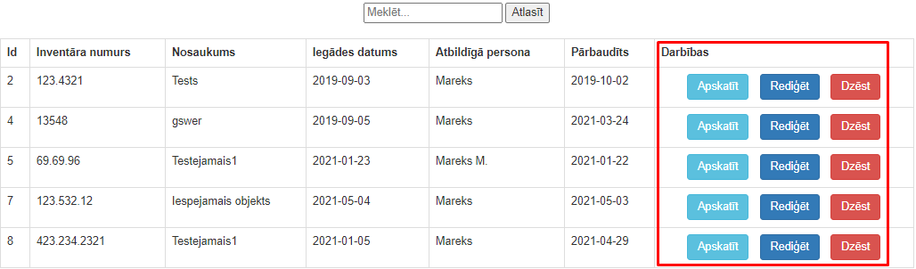
45. att. Darbības pogas meklēšanas lapā.
Nākamais, ko šķita nepieciešams pārbaudīt, bija ievades lauki visās formās, kuras būs jāaizpilda lietotājam darbības laikā, veicot savus darba pienākumus. No viena skatu punkta ievades lauki nerādīja nekādas pazīmes par nepareizi darbību, jo tie visi pildīja sev paredzēto funkciju. Taču tad aizdomājos par tādu lietu, ka iespējams ievadīt datumu nākotnē, piemēram, esot 2021. gada 5. maijā, var atzīmēt 2021. gada. 8. augustu vai pat tālāk uz priekšu.
Šī problēma pašlaik netika atrisināta, taču par to tika informēts klients, pēc kā tika nolemts to pagaidām atstāt, bet labot to vēlāk, ja tas izraisīs problēmas.

3.2. Lietotāja testēšana
Viena no svarīgākajām lietām likās iedot šo sistēmu izmēģināt cilvēkam no malas ar vidējām zināšanām informācijas tehnoloģijās, lai saprastu, vai ir kādas lietas, kas varētu apgrūtināt darbu nezinošai personai, protams, pirms tam īsumā paskaidrojot projekta būtību un jēgu, kā arī galvenās funkcionālās lietas, neattēlojot vizuāli, citādāk būs bijis ieskats darbības gaitai.
Pēc vairākiem procesiem, kurus veica lietotājs, būtiskas kļūdas netika atrastas, rediģējot un apskatot ierakstus. Taču tika novērots, ka, veidojot jaunu ierakstu, bet neatzīmējot pārbaudes datumu, ieraksts netiek saglabāts un parādās paziņojums par to, ka ierakstu nevarēja saglabāt.
Izmantojot ierakstu dzēšanas funkciju, tika novērota viena ne pārāk būtiska lieta. Ja galvenajā sarakstā ir pietiekoši daudz ierakstu, lai veidotos vairākas lappuses, un notiek ieraksta dzēšana, kas neatrodas pirmajā lapā, tad lietotājs tiek pāradresēts uz pirmo saraksta lappusi, virs kura rādās paziņojums, ka ieraksts ir veiksmīgi izdzēsts.
Ar QR skenēšanas lapu testēšanas procesā saistītas problēmas netika novērotas, pildot uzdevumus, kuri būs jāveic lietotājam šajā sadaļā.

4. lietotāja ceļvedis

4.1. Sākotnējā sagatavošana
Pirms nodot pilnīgam darbam šo inventarizācijas sistēmu ar QR kodu skenēšanu, tiks veikti sākotnējie uzdevumi, kas nodrošinās vienkāršu lietotāja darbu, piemēram, datubāzes sagatavošana, lokālā servera uzstādīšana, kā arī projekta sagatavošana darbam.

4.2. Darba vides sagatavošana darba sākumā
Lai lietotājs varētu veiksmīgi darboties ar doto projektu, nepieciešams ieslēgt servisus (skat. 46. att.), kas nodrošinās darbību, izmantojot programmu WAMP, nospiežot dubulto kreiso klikšķi ar datorpeli. Pēc kā pie datora aktīvajiem procesiem, labajā apakšējā stūrī, varēs novērot, ka tā ir ieslēgusies, attēlojot zaļu ikonu (skat. 47. att.). Ir nepieciešams nedaudz uzgaidīt, jo sākotnēji būs sarkana ikona. Ja nekas nemainās, lūgums vērsties pēc tehniskā atbalsta.
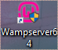
46. att. WAMP ikona.
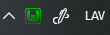
47. att. Programmas aktīvais statuss.
Pārlūka atvēršana pēc izvēles, tie var būt – Google Chrome, Microsoft Edge, Mozilla FireFox vai kāds cits, kas tiek izmantots darba vidē, taču sākotnējā procesā tika izmantots Google Chrome. Pēc tā, jāievada tīmekļa vietnes adrese - http://localhost:8080/InventSistema/Invent/, kura arī atver nepieciešamo projektu, taču šī vietne tiks saglabāta grāmatzīmju joslā (skat. 48. att.), ātrākai pieejai.
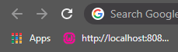
48. att. Projekta grāmatzīme.

4.3. Lietotāja reģistrēšanās
Ja vēl nav bijis izveidots lietotāja profils dotajā projektā tad nepieciešams pirmajā pieteikšanās lapā nospiest uz uzrakstu “Izveidot profilu.” (skat. 49. att.), kas atvērs reģistrēšanās lapu ar formu (skat. 50. att.), kas jāaizpilda – lietotājvārds, parole (vismaz 6 simboli) un atkārtoti parole, pēc tām jānospiež poga „Iesniegt”.
49. att. Pieslēgšanās logs.
50. att. Reģistrēšanās logs.

4.4. Lietotāja pieslēgšanās
Kad lietotājs ir izveidots vai tas jau ir bijis izveidots, tad jāaizpilda iepriekš minētā pieslēgšanās forma (skat. 49. att.), ierakstot lietotājvārdu un paroli, kas tika ievadīti reģistrēšanās lapā.

4.5. Atslēgšanās no lietotāja
Jebkurā lapā, kurā atrodas lietotājs, ir pieejama poga iziet (skat. 51. att.), kas atslēdzas no esošā profila un atver pieslēgšanās lapu.
51. att. Poga „iziet”.

4.6. Objekta pievienošana sarakstam
Virs objektu saraksta atrodas trīs dažādas pogas, no kurām pirmā ir “Pievienot jaunu objektu” (skat. 52. att.), nospiežot to, tiek atvērta lapa ar aizpildāmu formu (skat. 53. att.), kurā nepieciešams aizpildīt informāciju par pievienojamo objektu.
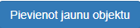
52. att. Poga ”Pievienot jaunu objektu”.
53. att. Objekta pievienošanas lapa.
Lai veiktu objekta pievienošanu, nepieciešams aizpildīt visus laukus ar informāciju, kas darbiniekam ir norādīta un zināma par katru no inventāra objektiem. Pēc tā, kad viss nepieciešamais ir ievadīts, jānospiež poga „Saglabāt”, kas atrodas tabulas pēdējā rindā. Ja darbinieks vēlas atgriezties atpakaļ uz sarakstu, neveidojot jaunu ierakstu, ir iespēja nospiest pogu „Atpakaļ uz sarakstu”.

4.7. Darbības ar objektu ierakstiem tabulā
Lietotājam galvenajā objektu sarakstā ir iespējams veikt 3 dažādas darbības ar katru no ierakstiem, kas ir pievienoti – apskatīt, rediģēt un dzēst, ar atbilstošo pogu (skat. 54. att.).
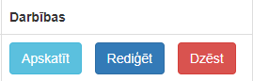
54. att. Darbības ar ierakstu.
Apskatīšana – nospiežot atbilstošo pogu, lietotājs tiek pāradresēts un lapu (skat. 55. att.), kurā izvērstā veidā ir attēlota informācija par izvēlēto objektu. Tabulas pēdējā rindā atrodas poga „Atpakaļ uz sarakstu”, ar kuras palīdzību atgriezties sākotnējā lapā, kurā attēlots saraksts ar objektiem.
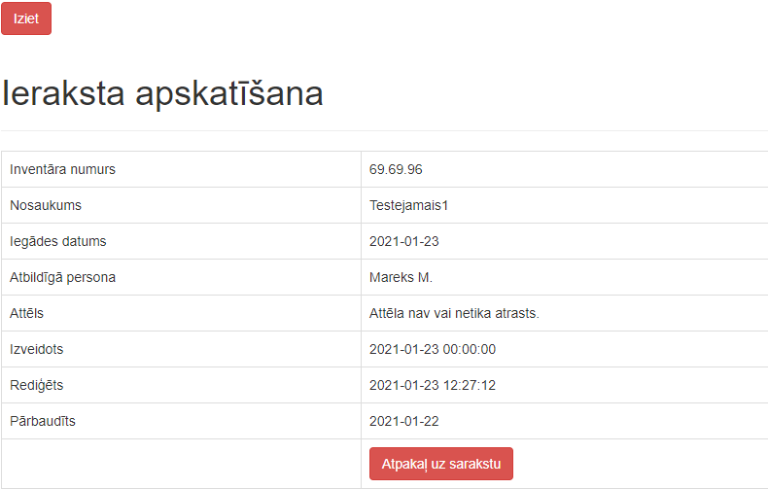
55. att. Ieraksta apskatīšanas lapa.
Rediģēšana – līdzīgi kā ar iepriekšējo darbību, lietotājs, nospiežot uz atbilstošās pogas, tiek pāradresēts uz jaunu lapu (skat. 56. att.), kurā iespējams mainīt svarīgo informāciju par izvēlēto objektu.

